APPLIED MACHINE LEARNING
“UTS/MID”

OLEH
NAMA : ELA LESTARI
NIM : 105841109223
KELAS : 5AI-A

PROGRAM STUDI INFORMATIKA
FAKULTAS TEKNIK
UNIVERSITAS MUHAMMADIYAH MAKASSAR
2025

“ANALISIS JUMLAH SISWA MENGULANG DI SD KOTA MAKASSAR TAHUN 2024”
- PENDAHULUAN
Pendidikan dasar merupakan tahap penting dalam membentuk kemampuan akademik siswa. Salah satu indikator yang perlu mendapat perhatian khusus adalah jumlah siswa yang mengulang kelas, karena tingginya angka pengulangan dapat menunjukkan adanya permasalahan dalam proses pembelajaran, kesiapan siswa, maupun kualitas layanan pendidikan. Proyek ini bertujuan untuk menganalisis data jumlah siswa mengulang di Sekolah Dasar (SD) Kota Makassar Tahun 2024, serta membangun model data science untuk mengelompokkan tingkat risiko berdasarkan jumlah pengulangan yang terjadi. Hasil analisis diharapkan dapat membantu pihak sekolah maupun Dinas Pendidikan dalam menetapkan strategi perbaikan.
- BUSINESS UNDERSTANDING
Permasalahan utama yang ingin diselesaikan adalah tingginya jumlah siswa yang mengulang kelas pada beberapa wilayah di Kota Makassar. Kondisi ini dapat memengaruhi kualitas pembelajaran, pemerataan pendidikan, serta perkembangan siswa. Tujuan bisnis dari proyek ini adalah:
- Mengidentifikasi kecamatan atau sekolah dengan tingkat pengulangan siswa yang tinggi.
- Mengelompokkan sekolah berdasarkan kategori risiko (Rendah, Sedang, Tinggi).
- Memberikan hasil analisis yang dapat digunakan sebagai dasar pengambilan keputusan dan intervensi pendidikan.
- Menyediakan sistem prediksi sederhana menggunakan machine learning untuk membantu analisis risiko secara cepat.

- DATA UNDERSTANDING
Data bersumber dari file resmi berisi jumlah siswa mengulang di SD Kota Makassar Tahun 2024. Struktur data mencakup:
- Nama sekolah (kategorikal)
- Kecamatan (kategorikal)
- Jumlah siswa mengulang Kelas 1–6 (numerik)
Selain fitur tersebut, diturunkan kolom tambahan:
- Total_Mengulang: jumlah siswa mengulang dari seluruh tingkat kelas
- Risk_Category: kategori risiko berdasarkan besar total pengulangan
Data terdiri dari tipe numerik dan kategorikal. Pada tahap ini dilakukan eksplorasi awal, pemeriksaan jumlah baris, dan identifikasi potensi masalah.
- DATA PREPARATION
Tahap ini melibatkan pembersihan dan penyiapan data agar siap digunakan untuk pemodelan. Proses yang dilakukan meliputi:
- Membersihkan nama kolom dan menghapus kolom kosong seperti Unnamed.
- Menangani nilai kosong dengan mengisi angka 0 atau mengganti nilai kategorikal yang hilang dengan string kosong.
- Menghapus duplikasi jika ditemukan.
- Melakukan feature engineering dengan menghitung Total_Mengulang.
- Mengubah total tersebut menjadi kategori risiko (Rendah, Sedang, Tinggi).
- Melakukan OneHotEncoding pada fitur kategorikal seperti kecamatan agar dapat digunakan oleh model machine learning.
Setelah semua langkah dilakukan, data dibagi menjadi data latih dan data uji.

- MODEL
Machine learning digunakan untuk mengklasifikasikan sekolah berdasarkan tingkat risiko siswa mengulang. Algoritma yang dipilih adalah:
Random Forest Classifier
Dipilih karena:
- Cocok untuk dataset kecil–menengah
- Stabil dan tidak mudah overfitting
- Mampu menangani fitur kategorikal yang sudah di-encode
- Performa umumnya lebih baik dibanding model linear pada data demografi wilayah
Model dilatih menggunakan 80% data dan diuji dengan 20% sisa data.
- EVALUATION
Evaluasi dilakukan menggunakan metrik:
- Accuracy
- Precision
- Recall
- F1-score
- Confusion Matrix
Namun, hasil evaluasi menunjukkan bahwa seluruh data dalam dataset berada pada kategori Rendah, sehingga model hanya memprediksi satu kelas. Hal ini menyebabkan:
- Akurasi terlihat 100%
- Tidak ada variasi target
- Model tidak benar-benar belajar membedakan kategori
Akurasi 100% tersebut merupakan misleading accuracy, karena model belum diuji dengan kategori Risiko Sedang dan Tinggi.

TAHAPAN PROGRAM
- LANGKAH TAHAPAN PROGRAM
- Kode ini bertujuan untuk menyiapkan semua library machine learning, mengatur lokasi dataset, dan membuat folder penyimpanan output, sehingga siap digunakan untuk proses selanjutnya seperti:
- Membaca data
- Preprocessing
- Training model
- Evaluasi
- Menyimpan hasil
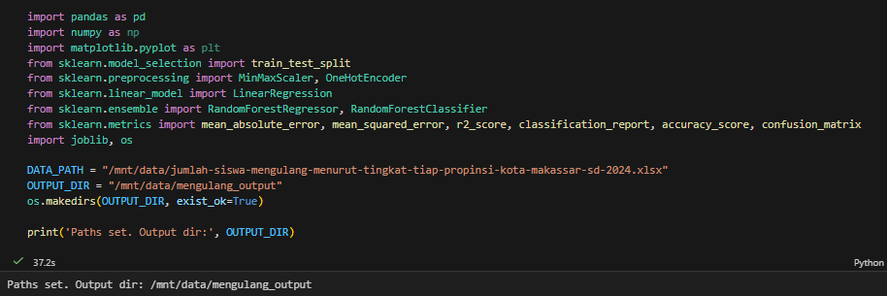
- Kode tersebut berfungsi untuk menentukan lokasi file Excel, membaca isi file tersebut menjadi DataFrame Pandas, dan menampilkan lima baris pertama untuk memastikan data berhasil dimuat dengan benar.
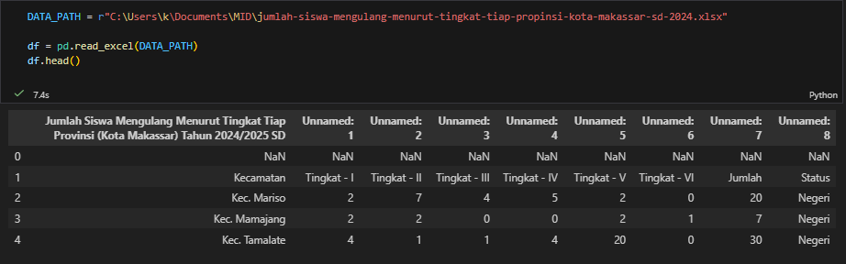
- Kode ini mengisi nilai kosong pada kolom numerik dengan 0, sedangkan kolom non-numerik diisi string kosong lalu diubah menjadi teks dan dibersihkan dari spasi.
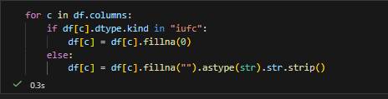
- Kode ini berfungsi untuk menentukan kolom Total_Mengulang dengan cara mengecek apakah kolom tersebut sudah ada, menggunakan kolom Jumlah jika tersedia, atau otomatis membuatnya dengan menjumlahkan seluruh kolom yang mengandung kata “tingkat”, dan jika tidak ada satupun kolom yang bisa digunakan maka program menampilkan error.
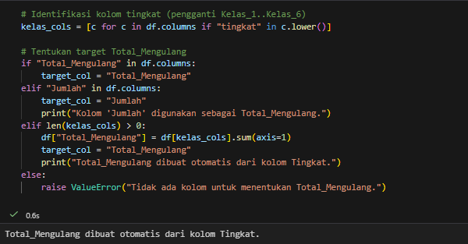
- Kode tersebut mengubah kolom Total_Mengulang menjadi tipe numerik (mengubah nilai tak valid menjadi NaN), mengganti nilai kosong dengan 0, lalu menggunakan fungsi risk_label() untuk memberi kategori risiko berdasarkan nilai tersebut—Rendah jika ≤5, Sedang jika ≤15, dan Tinggi jika lebih dari 15—dan hasilnya disimpan pada kolom baru bernama Risk_Category.
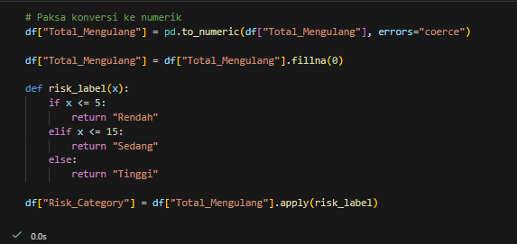
- Kode ini memilih fitur kategorikal (seperti kecamatan) dan fitur numerik dari dataset, kemudian melakukan encoding untuk data kategorikal menggunakan OneHotEncoder serta normalisasi data numerik memakai MinMaxScaler, setelah itu fitur-fitur tersebut digabungkan dan dipakai sebagai input untuk membangun model klasifikasi RandomForest yang memprediksi kategori risiko (Risk_Category), lalu dataset dibagi menjadi train-test, model dilatih dan diuji, hasil akurasi serta confusion matrix ditampilkan, dan akhirnya model, encoder, serta scaler disimpan ke file .pkl agar bisa digunakan kembali.
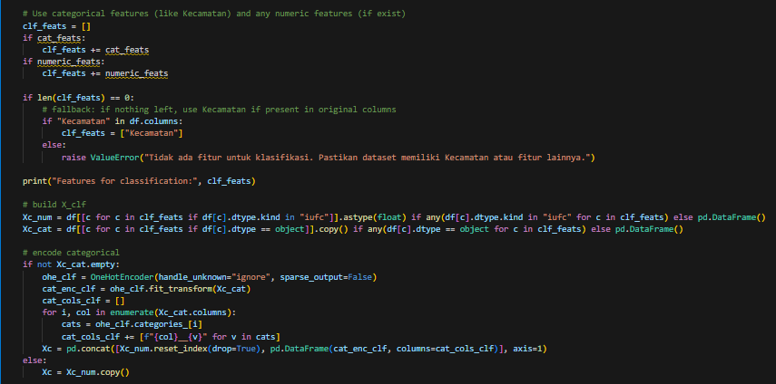
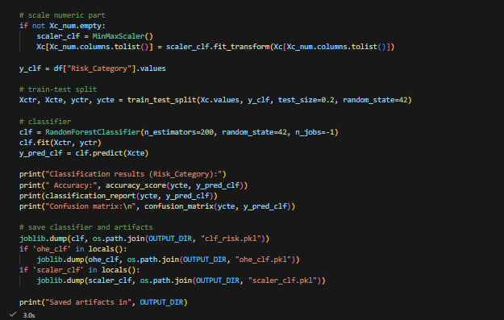
Hasil Akurasi : Akurasi muncul 100% karena seluruh data latih dan uji hanya berisi satu kategori (“Rendah”), sehingga model tidak benar-benar melakukan klasifikasi dan otomatis benar pada semua prediksi.
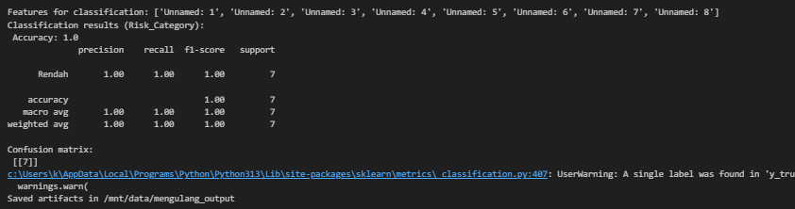

KESIMPULAN
Berdasarkan analisis, sebagian besar SD di Kota Makassar memiliki jumlah siswa mengulang yang rendah. Namun beberapa sekolah tetap memerlukan perhatian khusus untuk mengidentifikasi penyebab pengulangan. Meskipun model machine learning dapat dibuat, hasil evaluasi belum optimal karena kurangnya variasi kategori risiko dalam dataset. Perlu adanya data tambahan atau kategori yang lebih beragam untuk menghasilkan model prediksi yang valid. Meski demikian, seluruh alur CRISP-DM telah diterapkan dari tahap pemahaman bisnis hingga deployment.

